Dodatečná informace k VŘ „PODÉLNĚ DĚLÍCÍ LINKA NA SLITTING, PODÉLNĚ DĚLÍCÍ LINKA NA STRIPPING A BALÍCÍ LINKA“
Dotaz:
„Obrázek na str. 9 (Příloha č. 4 ZD) je nečitelný. Opravíte sami, nebo jen formou dodatečné informace?“
Odpověď: „Nečitelnost vznikla uložením dokumentu do pdf. Přikládáme obrázky znovu, můžete si je zvětšit podle potřeby. Děkujeme za upozornění.
Obrázek č. 1
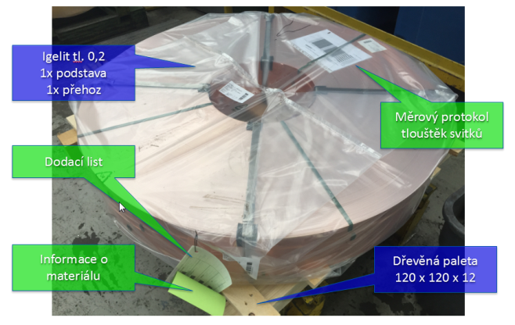
Obrázek č. 2
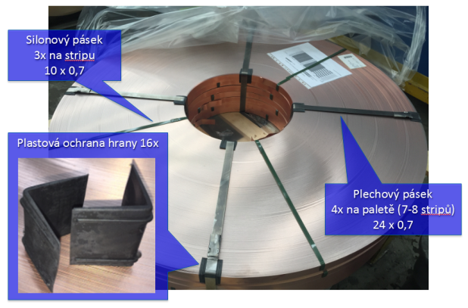
V Třebíči dne 1. 9. 2016
Ing. Eliška Lisá

